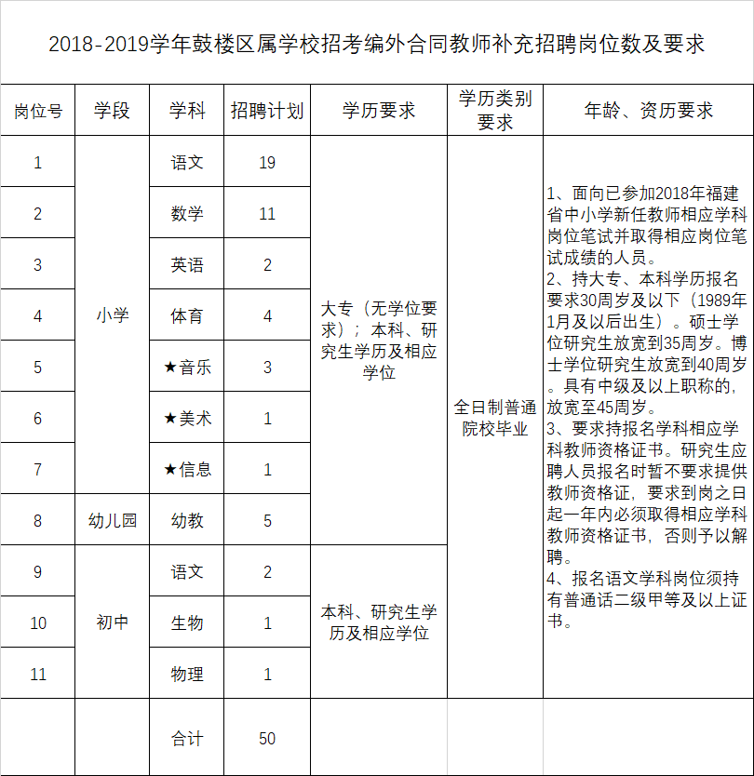
报名编号： ★ 请完整看完本表后再填写

2018-2019学年鼓楼区属学校招考编外合同教师现场报名表
姓名 |  |  |  |  |  |  | 性别 |  |  |  | 身份证号
工作单位 |  |  |  |  |  |  |  |  |  |  |  |  |  |  |  |  |  |  | 单位性质 |  |  |  |  | □公办 □民办 |  |  |  |  |  |  | 贴相片处  （本人近期一寸免冠相片）
参加工作时间 |  |  |  |  |  | 年 月 |  |  |  | 现任何职
档案寄存单位
家庭地址
手机号码 |  |  |  |  |  |  |  |  |  |  |  |  | 备用电话
何时何校何专业（以毕业证上标注的专业全称为准）毕业 |  |  |  |  |  |  |  |  |  |  |  |  |  |  |  |  |  |  |  |  |  |  |  |  |  |  |  |  |  |  | 是否普通全日制 |  |  | 是否师范专业 |  |  | 是否农村教育硕士
专科 |  |  | 年 月 校 专业毕业
本科 |  |  | 年 月 校 专业毕业
研究生 |  |  | 年 月 校 专业毕业 |  |  |  |  |  |  |  |  |  |  |  |  |  |  |  |  |  |  |  |  |  |  |  |  |  |  |  |  |  |  | 否
教师职务任职资格 |  |  |  |  |  |  |  |  |  |  |  | 教师资格证 |  |  | 资格种类：  任教学科：
其它职业资格或技能证书
报名材料清单 | 1.  2.  3.  4.  5.  6.  7.  8.  9.  10.
报考岗位
 |  |  |  |  | 例：“小学语文”。
诚信声明：本人确保以上所填全部内容真实有效。否则，自愿取消报名资格。

考生签名（手写）：
身份证号码： 时间：2019年 月 日
报名资格审核人签字（手写）： 时间：2019年 月 日

注：1. 本表仅限于2018-2019学年鼓楼区属学校招考编外合同教师现场报名专用。
2. 本表可以自行打印，但要求本页内容都必须完整打印在一页A4纸的同一面上。
3. 请务必核实所填写的信息是否准确，如因填写不准确影响录用，后果自负。

